
FICHE TECHNIQUE

Désignation | Compresses non-tissées stériles Medibase
Référence(s) | Taille | 5x5 cm | 5x5 cm | 7,5x7,5 cm
Référence(s) | Boite de | 150 compresses | 250 compresses | 80 compresses
Référence(s) | Conditionnement interne | 75 sachets de 2 compresses | 50 sachets de 5 compresses | 40 sachets de 2 compresses
Référence(s) | Référence | 3135502 | 3135501 | 3135503
Visuel | 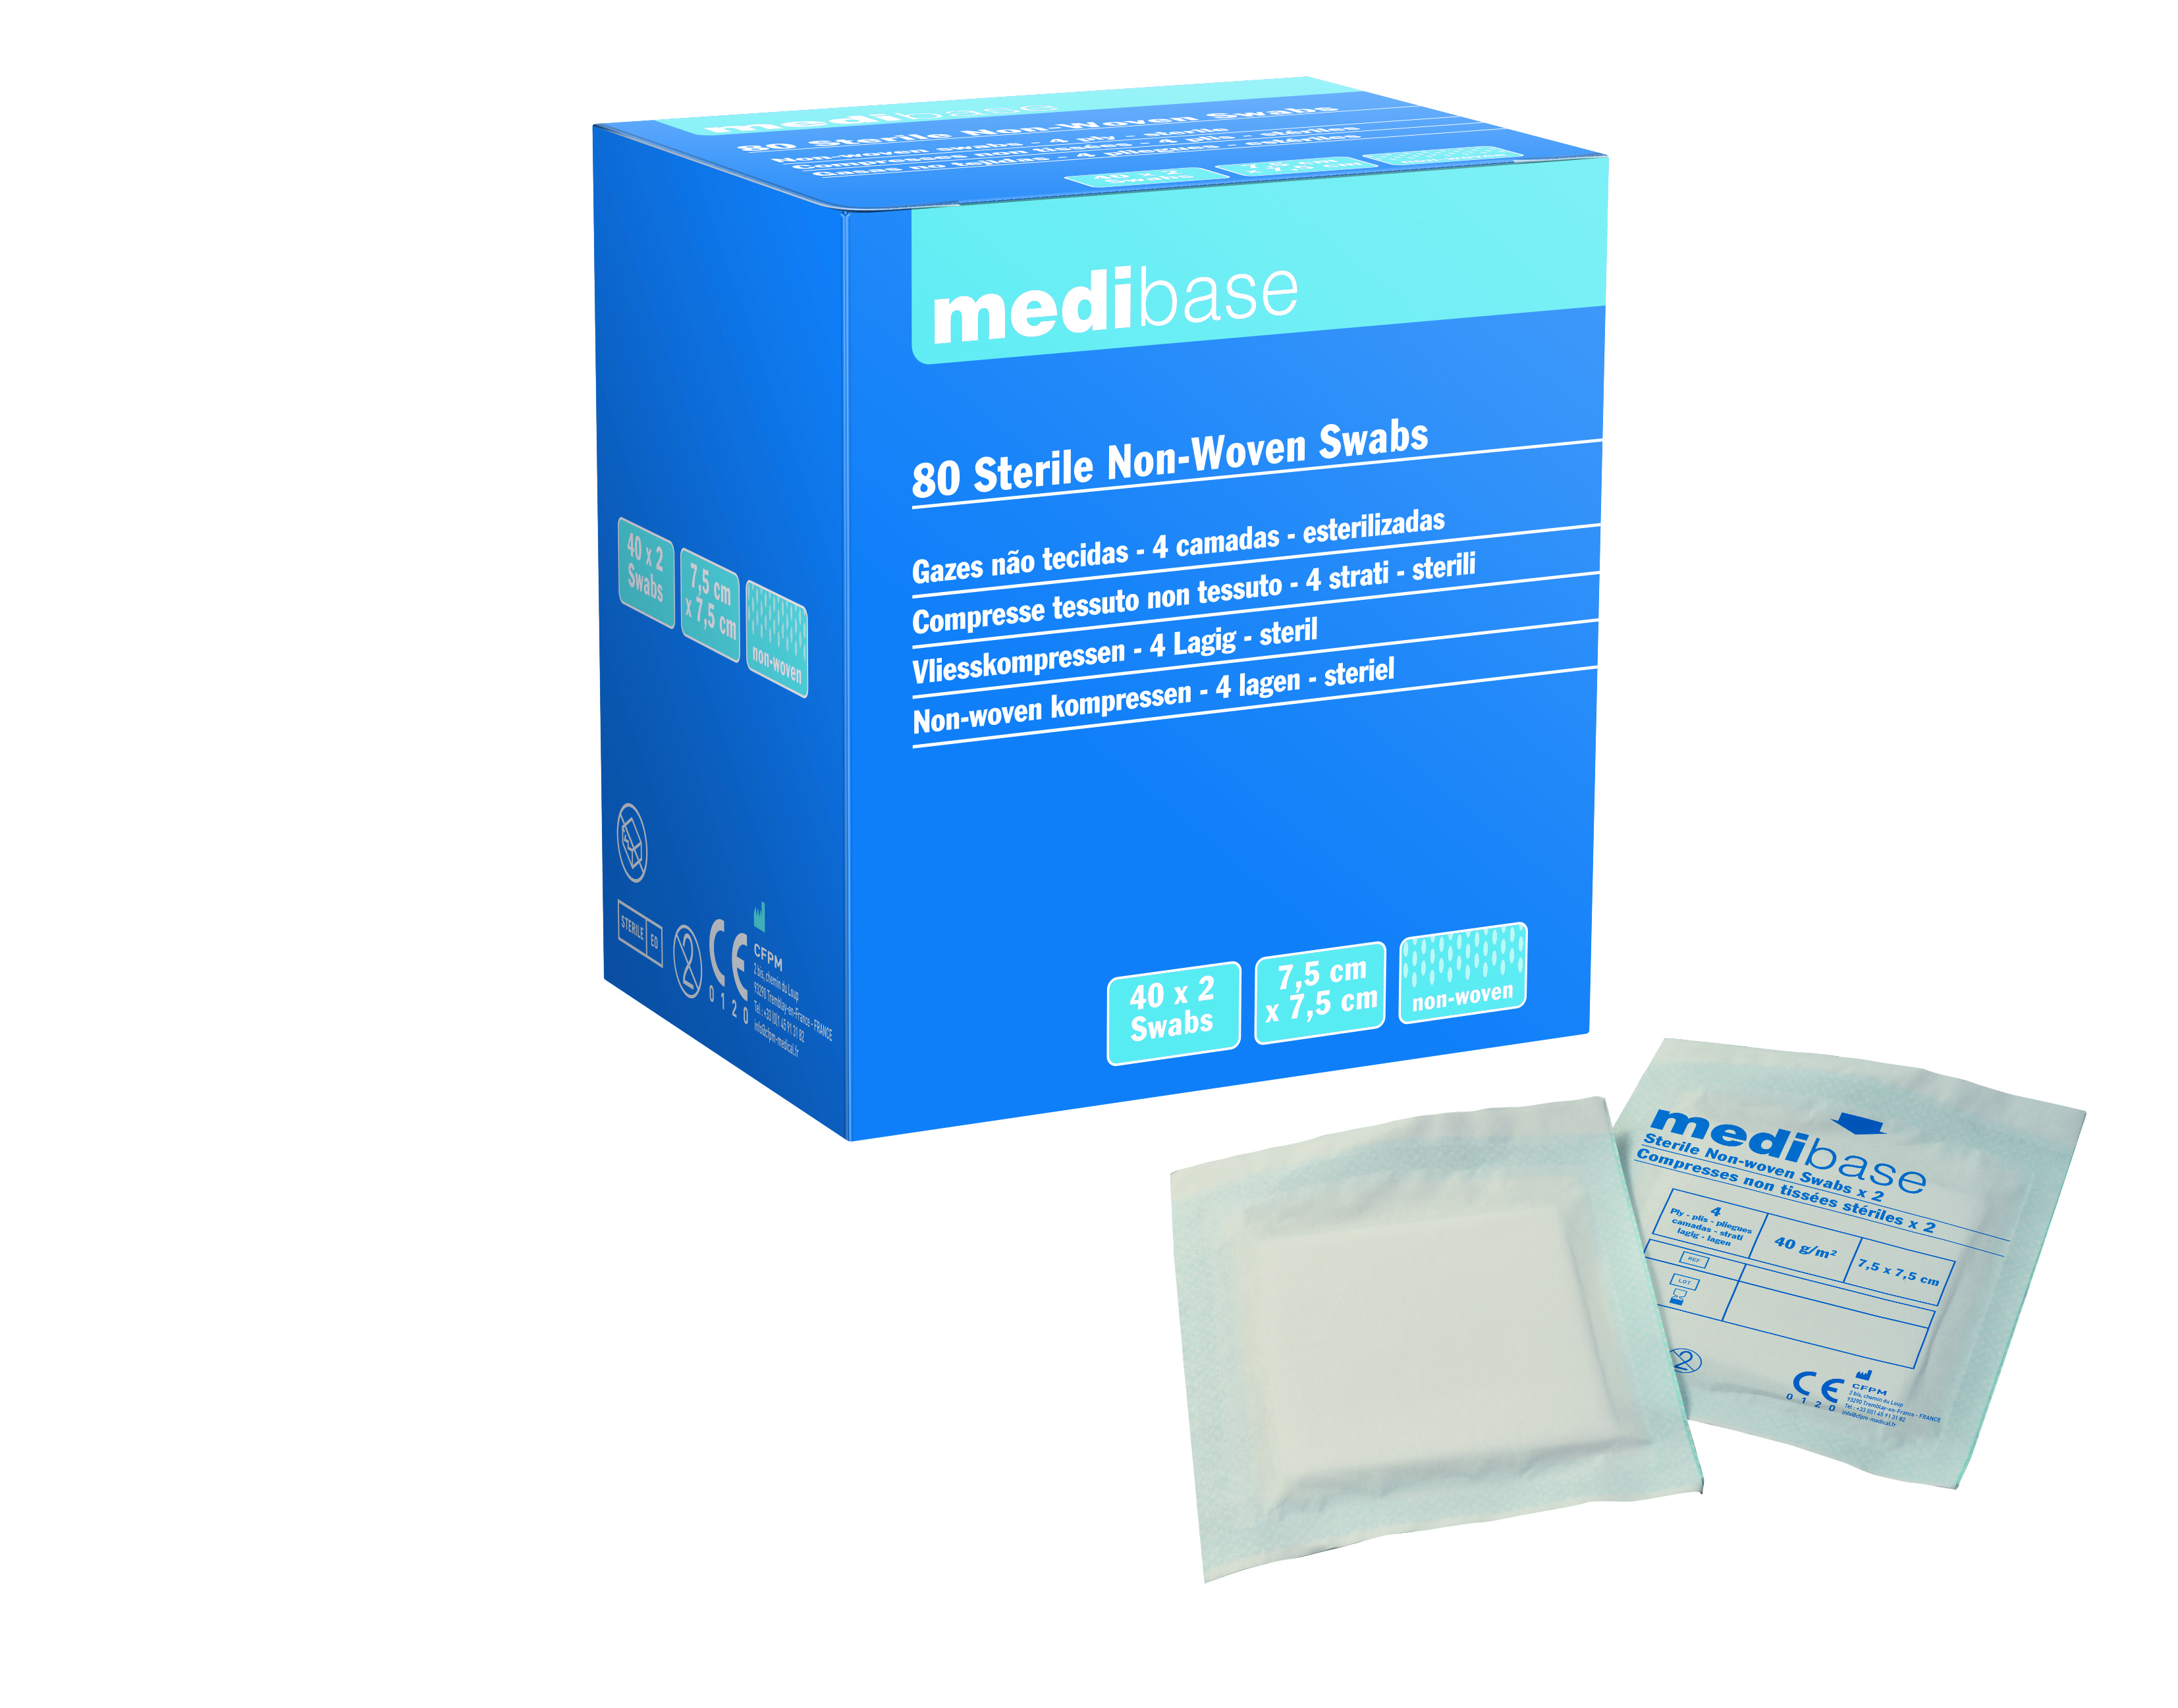
Description | Compresses non-tissées sous emballages stériles.
Caractéristiques et Données techniques | Compresses 60% viscose / 40% polyester  - Nombre de plis : 4  - Stérilisation : oxyde d’éthylène
Packaging | Disponible en deux tailles (5x5 cm et 7,5x7,5 cm) et en trois conditionnements.
Durée de vie | 5 ans
Indications d’utilisation | 
Informations légales | Dispositif médical de classe I stérile  Marquage CE 0123. Organisme certificateur : TUV PRODUCT SERVICE  Fabricant: FOMED Industries Inc
Version 2.0 Date : Mise à jour 14/11/2022 par RG

